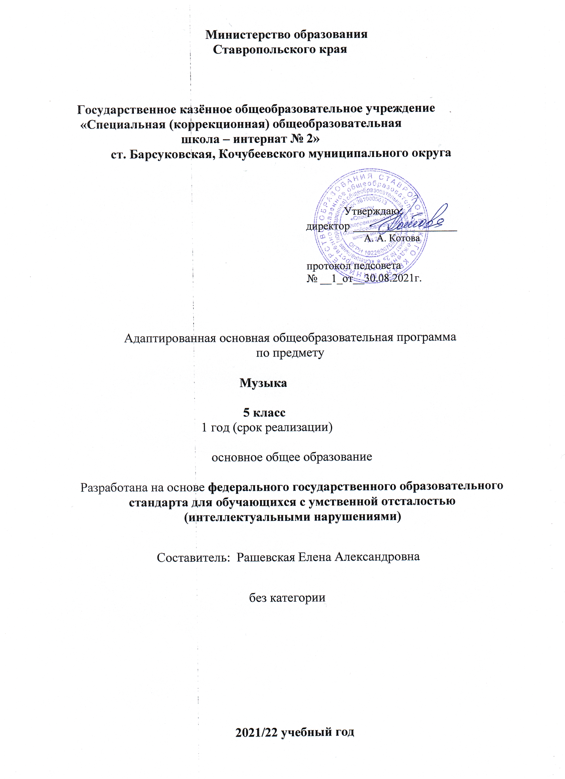

Календарно – тематическое планирование
5 класс.

№ | Название темы.  Пение. Элементы музыкальной грамоты. | Слушание музыки | Дата
1  2. | Закрепление певческих навыков и умений на материале, пройденном в предыдущих классах. Разучивание песни «Моя Россия», муз. Г. Струве. | Л. Бетховен «Сурок».
3  4. | Формирование певческих навыков. Развитие навыка концертного исполнения. Разучивание песни «Из чего наш мир состоит», муз. Б.Савельева | Л. Бетховен «К Элизе».
5. | Развитие умения выполнять требования при пении хором: ритмический рисунок, интонационный строй, ансамблевая слаженность. Разучивание песни «Мальчишки и девчонки», муз. А.Островского | Л. Бетховен «К Элизе».
6. | Овладение песенным репертуаром различной тематики. Разучивание песни о труде «Земля хлебами славится», муз. Ю. Чичкова. | В. Вагнер. Увертюра К.З акту, из оперы «Лоэнгрин».
7. | Совершенствование навыка чёткого и внятного произношения слов песен. Разучивание песни «Как хлеб на стол приходит», муз. Ю. Чичкова, «Расти колосок». | В. Вагнер. Увертюра К.З акту, из оперы «Лоэнгрин»
8. | Совершенствование навыков певческого дыхания на более сложном песенном материале. Разучивание песни «Зарядка», муз. Д. Слонова. | Э. Григ. «Утро». «Танец АГ. Анитры». Из музыки к драме Г. Ибсена «Пер Гюнт».
9. | Развитие над лёгким подвижным звуком и кантиленой. Разучивание песни «Учиться надо весело», муз. С. Соснина. | Штраус «Полька», соч. №214.
10. | Ударные и шумовые инструменты детского оркестра: деревянные ложки. Разучивание русской народной песни «Пойду ль я выйду ль я». | Штраус «Полька», соч. № 214.
11. | Ударные и шумовые инструменты детского оркестра: музыкальный треугольник. Разучивание песни «Пёстрый колпачок», муз. Г. Струве. | Штраус «Полька», соч.№214.
12. | Формирование вокально-хоровой культуры. Разучивание песни о детстве и дружбе«Большой хоровод», муз. Б. Савельева. | Е. Гаврилин «Тарантелла», из балета «Анюта».
13  14. | Развитие эмоциональной отзывчивости и реагирования на музыку различного характера. Разучивание песни «Прекрасное далёко», муз. Е. Крылатова. | Р. Шауман «Грёзы», соч.№15, №7.
15. | Коллективное музицирование: полька. Разучивание песни «Наша ёлка», муз. А. Островского. | Е. Гаврилин «Тарантелла», из балета «Анюта».
16. | Непосредственное музыкальное соучастие: тихое напевание мелодии без слов, подчёркивание ритма. Разучивание песни «Песенка деда Мороза», муз. Е. Крылатова. | И. Дунаевский. Увертюра, из к/ф. «Дети капитана Гранта».
17. | Формирование вокальных навыков: организация певческого дыхания. Разучивание песни «Слон и скрипочка», муз. Е. Устиновой. | И. Дунаевский. Увертюра, из к/ф. «Дети капитана Гранта».
18. | Формирование естественности звукообразования, правильная артикуляция. Разучивание мелодии и текста песни «Ванька-встанька», муз. А. Филиппа. | И. Дунаевский. Увертюра, из к/ф. «Дети капитана Гранта».
19  20. | Музыкальная грамота как средство познания музыки. Элементарные сведения о нотной грамоте: нота, звук. Графическое изображение нот. Разучивание песни «Из чего же?», муз. Ю. Чичкова. | М. Мусоргский «Рассвет на Москве-реке», вступление к опере «Хованщина».
21  22. | Навыка чёткого и внятного произношения в текстах песен подвижного характера. Разучивание песни «Катюша», муз. М. Блантера. | М. Мусоргский «Рассвет на Москве-реке», вступление к опере «Хованщина».
23. | Музыкальная грамота как средство познания музыки. Элементарные сведения о нотной грамоте: звукоряд, пауза. Графическое изображение нот. Разучивание песни «Когда мои друзья со мной», муз. В. Шаинского. | А. Петров «Вальс», из к/ф. «Берегись автомобиля».
24. | Различение на слух музыкального темпа: медленно, очень медленно. Разучивание песни «Лесное солнышко», муз. Ю. Визборга. | С. Никитин, В. Берковский, П. Мориа «Под музыку Вивальди».
25. | Распознавание динамических оттенков музыкальных произведений: громко, очень громко. Разучивание песни «Нам бы вырасти скорее», муз. Г. Фрида. | С. Никитин, В. Берковский, П. Мориа «Под музыку Вивальди».
26. | Распознавание динамических оттенков музыкальных произведений: умеренно, быстро. Разучивание песни «Три поросёнка», муз. М. Претасова | «С. Никитин, В. Берковский, П. Мориа «Под музыку Вивальди».
27. | Совершенствование качества звучания голоса: подвижности голоса. Разучивание песни «Облака», муз. В. Шаинского. | С. Никитин, В. Берковский, П. Мориа «Под музыку Вивальди».
28. | Формирование вокально-хоровой культуры. Разучивание песни о дружбе «Вместе весело шагать», муз. В. Шаинского. | «Дорога добра», из м/ф. «Приключение Маленького Мука», муз. М. Минкова, сл. Ю. Энтина.
29. | Развитие навыка пения с разнообразной окраской звука в зависимости от содержания и характера песни. Исполнение песни по ролям. Разучивание песни «Бу-ра-ти-но!», муз.А. Рыбникова. | «Дорога добра», из м/ф. «Приключение Маленького Мука», муз. М. Минкова, сл. Ю. Энтина.
30. | Выражение собственных переживаний музыки с помощью игры на музыкальных инструментах детского оркестра. Разучивание русской народной песни «Картошка». | А. Петров «Вальс», из к/ф. «Берегись автомобиля».
31. | Формирование вокально-хоровой культуры. Разучивание песни о школе «Дважды два, четыре», муз.В. Шаинского. | А. Петров «Вальс», из к/ф. «Берегись автомобиля».
32. | Применение ударно-шумовых инструментов. Разучивание русской народной песни «Калинка». | А. Петров «Вальс», из к/ф. «Берегись автомобиля».
33. | Значение музыки в жизни, трудовой деятельности и отдыхе людей. Разучивание детской песни «Летние частушки», муз. Е. Тиличивой. | «Песенка про тебя», из к/ф. «Новые приключения неуловимых», муз. Я. Френкеля.
34. | Хоровое исполнение песенного репертуара. Разучивание песни «Я рисую море», муз. В. Тугаринова, сл. А. Орлова. | «Песенка про тебя», из к/ф. «Новые приключения неуловимых», муз. Я. Френкеля.

Согласовано зам. дир. по УВР
Удовенко С.В. _____________
«__»________________2021г

